Informática

Circuitos Digitais (9889)

RELATÓRIO DA PRÁTICA NO. 1

Data: 24/07/2025

Professor: Nardênio Almeida Martins Discentes
R.A. | Nome
145116 | Gustavo Bragada Cavalcanti
145121 | Pedro Augusto dos Santos Watermann
143653 | Vinicius Garcia Del Cielo

SUMÀRIO
- Introdução e Objetivos............................................................................................... 3
  - Identificação da Experiência............................................................................... 3
  - Objetivos da Experiência.................................................................................... 3
- Fundamentação Teórica............................................................................................. 3
  - Componentes Utilizados.................................................................................... 3
  - Descrição dos Componentes Utilizados............................................................ 3
- Procedimentos Executados........................................................................................ 6
  - Descrição dos Procedimentos Executados....................................................... 6
  - Resultados Obtidos............................................................................................ 9
- Conclusão..................................................................................................................... 10
- Referências Bibliográficas.......................................................................................... 11

1. INTRODUÇÃO
  - Identificação de Experiência
Neste trabalho é projetada uma ULA de 1 bit, que contém 8 operações, sendo 6 operações lógicas e 2 aritméticas. O projeto conta com 8 entradas A, B, C, A₀, A_{1,} B₀, B₁ para cada operador e 1 saída S que representa o resultado de cada operador. Essas entradas são recebidas por um demultiplexador 8x1, com 3 variáveis de controle A, B, C para seleção da operação.

2. FUNDAMENTAÇÃO TEÓRICA
2.1 Componentes Utilizados
- ULA de 1 bit
- Inversor e logic switch
- DEMUX (1x8)
- Portas AND, OR, NOR, XOR, XNOR
- MUX (8x1)

2.2 Descrição dos Componentes Utilizados

ULA DE 1 BIT
A ULA (Unidade Lógica e Aritmética) tem como objetivo principal receber dados binários e executar operações aritméticas e lógicas sobre eles, sendo seus dados obtidos a partir do arranjo de interruptores lógicos (Logic Switch). Ela é controlada pela unidade de controle (Demux), a qual direciona cada operação aritmética (adição e subtração) e lógica (comparação) para um Mux 1x8 a uma saída S.

LOGIC SWITCH
É um interruptor lógico que fornece a entrada e permite a alteração de seu sinal nos componentes do circuito.
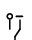

INVERSOR (NOT)
É uma operação que inverte o sinal da entrada. Sendo assim, quando a entrada for nível ALTO, a saída retornará nível BAIXO, e vice-versa.

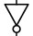

DEMUX (1x8)
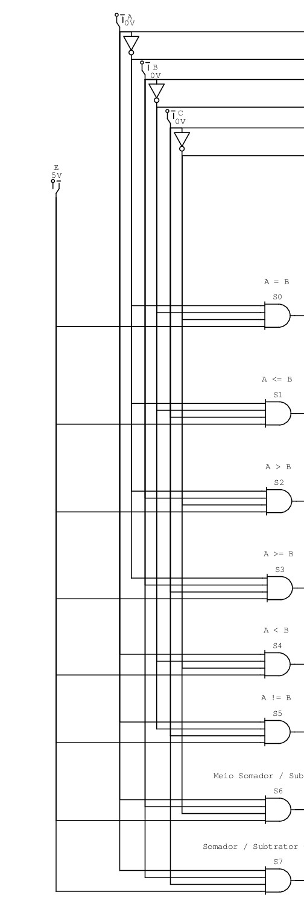
Demux (1x8), consiste em apenas uma entrada, que no nosso projeto vamos chamar (E), e 8 saídas. A linha (E) é da entrada de dados e é conectada em oito portas AND, mas apenas uma será habilitada pelas combinações das entradas de SELEÇÃO (A, B e C).

PORTA AND
A porta AND é uma operação ‘E’, correspondendo a uma operação booleana básica, em
que ela terá nível ALTO quando os todos os bits de entradas forem nível ALTO.

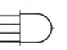
PORTA OR
A porta OR é uma operação ‘OU’, que apresenta nível ALTO quando pelo menos uma de suas entradas apresentar nível ALTO.

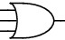

PORTA XOR

A porta XOR é uma operação ‘EXCLUSIVO-OU’, de apenas 2 entradas, que retornará nível ALTO quando ambas forem exclusivamente de níveis diferentes.

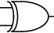

PORTA XNOR
A porta XNOR é uma operação ‘EXCLUSIVO-NÃO-OU’, que possui sinais contrários à porta XOR. Dessa forma, essa porta retornará sinal ALTO apenas quando as duas entradas estiverem no mesmo nível lógico.

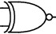

MUX (8x1)
O Mux (8x1) é um dispositivo seletor que exibe o sinal correspodente à uma das 8 combinações das varíaveis de controle (A, B, C) na saida (S), sendo cada entrada correspondente à saída de cada operador lógico ou aritmético.
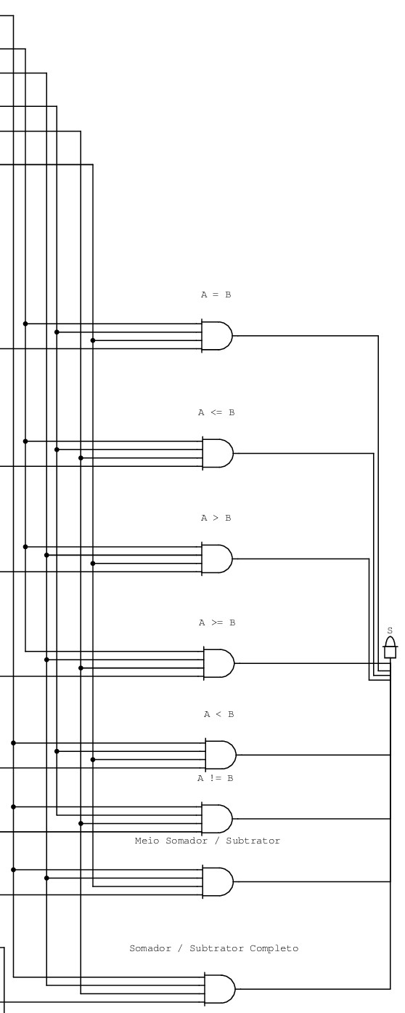

3. PROCEDIMENTOS EXECUTADOS

3.1 Descrição dos Procedimentos Executados

Inicialmente, para a projeção da ULA de 1 bit, foi necessário analisar a maneira como o projeto receberia as entradas. Dessa forma, considerando que deve haver a possibilidade de escolher entre diferentes operações, optamos pela utilização de um demultiplexador 1x8, que utiliza 3 variáveis para controle da operação desejada, denominadas A, B e C. Com a operação selecionada, no caso das operações lógicas, serão utilizadas quatro entradas: A_{0,} A₁, B_{0,} B₁ representando as duas palavras binárias de 2 bits cada. E para as operações aritméticas, serão utilizadas apenas dois bits como entrada, sendo estes: A₀ e A₁. No final, há um multiplexador 8x1 que recebe os bits de saída de todos os operadores como entrada, sendo a saída final da ULA definida pelas variáveis de controle em sincronia com o demultiplexador.

Na tabela abaixo, encontram-se todas as combinações de entrada e suas respectivas operações:

A | B | C | Operação
0 | 0 | 0 | Comparador A = B
0 | 0 | 1 | Comparador A <= B
0 | 1 | 0 | Comparador A > B
0 | 1 | 1 | Comparador A >= B
1 | 0 | 0 | Comparador A < B
1 | 0 | 1 | Comparador A != B
1 | 1 | 0 | Meio somador e subtrator
1 | 1 | 1 | Somador e subtrator completos

Observa-se também que o demultiplexador necessariamente consta com uma variável de entrada denominada E, que para os propósitos deste trabalho, servirá como ativador da ULA, para que quando estiver em nível lógico ALTO (1), o circuito permanecerá ativo e, se estiver em nível lógico BAIXO (0), seu funcionamento será desativado.
Abaixo estarão listados todos os operadores lógicos e aritméticos presentes no projeto, juntamente com os seus respectivos mapas de Karnaugh, simplificação com álgebra de Boole e o circuito projetado para cada operador.

3.1.1 Operadores Lógicos

Seguindo as entradas definidas como A₀, A₁, para a palavra binária A e B₀, B₁ para a palavra binária B, observa-se o processo de projeção de cada operador e seus circuitos.
A cor verde da tabela representa as situações em que a saída é nível lógico ALTO (1).

COMPARADOR A = B
O Comparador A = B possui a seguinte tabela verdade:
Situação | Palavra A |  | Palavra B |  | Saída
 | A₀ | A₁ | B₀ | B₁ | S
0 | 0 | 0 | 0 | 0 | 1
1 | 0 | 0 | 0 | 1 | 0
2 | 0 | 0 | 1 | 0 | 0
3 | 0 | 0 | 1 | 1 | 0
4 | 0 | 1 | 0 | 0 | 0
5 | 0 | 1 | 0 | 1 | 1
6 | 0 | 1 | 1 | 0 | 0
7 | 0 | 1 | 1 | 1 | 0
8 | 1 | 0 | 0 | 0 | 0
9 | 1 | 0 | 0 | 1 | 0
10 | 1 | 0 | 1 | 0 | 1
11 | 1 | 0 | 1 | 1 | 0
12 | 1 | 1 | 0 | 0 | 0
13 | 1 | 1 | 0 | 1 | 0
14 | 1 | 1 | 1 | 0 | 0
15 | 1 | 1 | 1 | 1 | 1

- Mapa de Karnaugh do Comparador A = B:
 | B̅₀ |  | B₀
A̅₀ | 1 | 0 | 0 | 0 | A̅₁
A̅₀ | 0 | 1 | 0 | 0 | A₁
A₀ | 0 | 0 | 1 | 0 | A₁
A₀ | 0 | 0 | 0 | 1 | A̅₁
 | B̅₁ | B₁ |  | B̅₁

- Álgebra de Boole do Comparador A = B:
S = S₀ + S₅ + S₁₀ + S₁₅
S = (A̅₀ · A̅₁ · B̅₀ · B̅₁) + (A̅₀ · A₁ · B̅₀ · B₁) + (A₀ · A̅₁ · B₀ · B̅₁) + (A₀ · A₁ · B₀ · B₁)
S = A̅₀ · B̅₀ · (A̅₁ · B̅₁ + A₁ · B₁) + A₀ · B₀ · (A̅₁ · B̅₁ + A₁ · B₁)
S = (A̅₀ · B̅₀ + A₀ · B₀) · (A̅₁ · B̅₁ + A₁ · B₁)
S = (A₀ ⊙ B₀) · (A₁ ⊙ B₁)

- Circuito do Comparador A = B:
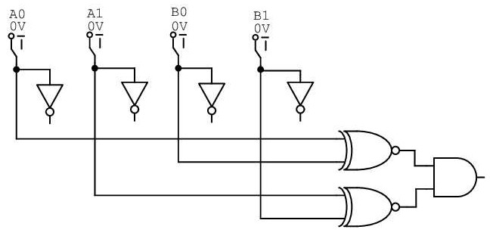

COMPARADOR A <= B
O Comparador A <= B possui a seguinte tabela verdade:
Situação | Palavra A |  | Palavra B |  | Saída
 | A0 | A1 | B0 | B1 | S0
0 | 0 | 0 | 0 | 0 | 1
1 | 0 | 0 | 0 | 1 | 1
2 | 0 | 0 | 1 | 0 | 1
3 | 0 | 0 | 1 | 1 | 1
4 | 0 | 1 | 0 | 0 | 0
5 | 0 | 1 | 0 | 1 | 1
6 | 0 | 1 | 1 | 0 | 1
7 | 0 | 1 | 1 | 1 | 1
8 | 1 | 0 | 0 | 0 | 0
9 | 1 | 0 | 0 | 1 | 0
10 | 1 | 0 | 1 | 0 | 1
11 | 1 | 0 | 1 | 1 | 1
12 | 1 | 1 | 0 | 0 | 0
13 | 1 | 1 | 0 | 1 | 0
14 | 1 | 1 | 1 | 0 | 0
15 | 1 | 1 | 1 | 1 | 1

- Mapa de Karnaugh do Comparador A <= B:
 | B̅₀ |  | B₀
A̅₀ | 1 | 1 | 1 | 1 | A̅₁
A̅₀ |  | 1 | 1 | 1 | A₁
A₀ |  |  | 1 |  | A₁
A₀ |  |  | 1 | 1 | A̅₁
 | B̅₁ | B₁ |  | B̅₁
- Álgebra de Boole do Comparador A <= B:
S = Q₁ + Q₂ + Q₃ + Q₄ + Q₅
S = (B₀ · B₁) + (A̅₁ · B₀) + (A̅₀ · B₀) + (A̅₀ · B₁) + (A̅₀ · A̅₁)
S = A̅₀ · (A̅₁ + B̅₀ + B₁) + B₀ · (A̅₁ + B₁)

- Circuito do Comparador A <= B:
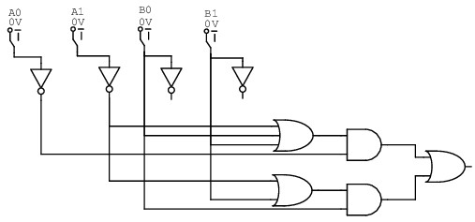

COMPARADOR A > B:
O Comparador A > B possui a seguinte tabela verdade:
Situação | Palavra A |  | Palavra B |  | Saída
 | A0 | A1 | B0 | B1 | S0
0 | 0 | 0 | 0 | 0 | 0
1 | 0 | 0 | 0 | 1 | 0
2 | 0 | 0 | 1 | 0 | 0
3 | 0 | 0 | 1 | 1 | 0
4 | 0 | 1 | 0 | 0 | 1
5 | 0 | 1 | 0 | 1 | 0
6 | 0 | 1 | 1 | 0 | 0
7 | 0 | 1 | 1 | 1 | 0
8 | 1 | 0 | 0 | 0 | 1
9 | 1 | 0 | 0 | 1 | 1
10 | 1 | 0 | 1 | 0 | 0
11 | 1 | 0 | 1 | 1 | 0
12 | 1 | 1 | 0 | 0 | 1
13 | 1 | 1 | 0 | 1 | 1
14 | 1 | 1 | 1 | 0 | 1
15 | 1 | 1 | 1 | 1 | 0

- Mapa de Karnaugh do Comparador A > B:
 | B̅₀ |  | B₀
A̅₀ |  |  |  |  | A̅₁
A̅₀ | 1 |  |  |  | A₁
A₀ | 1 | 1 |  | 1 | A₁
A₀ | 1 | 1 |  |  | A̅₁
 | B̅₁ | B₁ |  | B̅₁

- Álgebra de Boole do Comparador A > B:
S = Q₁ + P₁ + P₂
S = (A̅₀ · B̅₀) + (A̅₁ · B̅₀ · B̅₁) + (A₀ · A₁ · B̅₁)
S = (A₀ · B̅₀) + (A₁ · B̅₁) · (A̅₀ + B̅₀)

- Circuito do Comparador A > B:
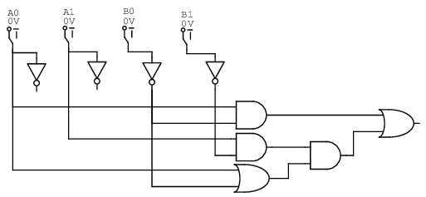

COMPARADOR A >= B:
O Comparador A >= B possui a seguinte tabela verdade:
Situação | Palavra A |  | Palavra B |  | Saída
 | A0 | A1 | B0 | B1 | S0
0 | 0 | 0 | 0 | 0 | 1
1 | 0 | 0 | 0 | 1 | 0
2 | 0 | 0 | 1 | 0 | 0
3 | 0 | 0 | 1 | 1 | 0
4 | 0 | 1 | 0 | 0 | 1
5 | 0 | 1 | 0 | 1 | 1
6 | 0 | 1 | 1 | 0 | 0
7 | 0 | 1 | 1 | 1 | 0
8 | 1 | 0 | 0 | 0 | 1
9 | 1 | 0 | 0 | 1 | 1
10 | 1 | 0 | 1 | 0 | 1
11 | 1 | 0 | 1 | 1 | 0
12 | 1 | 1 | 0 | 0 | 1
13 | 1 | 1 | 0 | 1 | 1
14 | 1 | 1 | 1 | 0 | 1
15 | 1 | 1 | 1 | 1 | 1

- Mapa de Karnaugh do Comparador A >= B:
 | B̅₀ |  | B₀
A̅₀ | 1 |  |  |  | A̅₁
A̅₀ | 1 | 1 |  |  | A₁
A₀ | 1 | 1 | 1 | 1 | A₁
A₀ | 1 | 1 |  | 1 | A̅₁
 | B̅₁ | B₁ |  | B̅₁

- Álgebra de Boole do Comparador A >= B:
S = Q₁ + Q₂ + Q₃ + Q₄ + Q₅
S = (A₀ · B̅₀) + (A₀ · B̅₁) + (A₁ · B̅₀) + (B̅₀ · B̅₁) + (A₀ · A₁)
S = A̅₀ (A₁ + B̅₀ + B̅₁ ) + B̅₀ (A₁ + B̅₁)

- Circuito do Comparador A >= B:
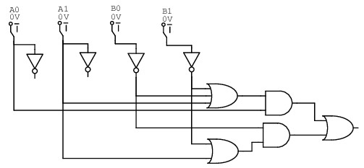

COMPARADOR A < B:
O comparador A < B possui a seguinte tabela verdade:
Situação | Palavra A |  | Palavra B |  | Saída
 | A0 | A1 | B0 | B1 | S0
0 | 0 | 0 | 0 | 0 | 0
1 | 0 | 0 | 0 | 1 | 1
2 | 0 | 0 | 1 | 0 | 1
3 | 0 | 0 | 1 | 1 | 1
4 | 0 | 1 | 0 | 0 | 0
5 | 0 | 1 | 0 | 1 | 0
6 | 0 | 1 | 1 | 0 | 1
7 | 0 | 1 | 1 | 1 | 1
8 | 1 | 0 | 0 | 0 | 0
9 | 1 | 0 | 0 | 1 | 0
10 | 1 | 0 | 1 | 0 | 0
11 | 1 | 0 | 1 | 1 | 1
12 | 1 | 1 | 0 | 0 | 0
13 | 1 | 1 | 0 | 1 | 0
14 | 1 | 1 | 1 | 0 | 0
15 | 1 | 1 | 1 | 1 | 0

- Mapa de Karnaugh do Comparador A < B:
 | B̅₀ |  | B₀
A̅₀ |  | 1 | 1 | 1 | A̅₁
A̅₀ |  |  | 1 | 1 | A₁
A₀ |  |  |  |  | A₁
A₀ |  |  | 1 |  | A̅₁
 | B̅₁ | B₁ |  | B̅₁

- Álgebra de Boole do Comparador A < B:
S = Q₁ + P₁ + P₂
S = (A̅₀ · B₀) + (A̅₀ · A̅₁ · B₁) + (A̅₁ · B₀ · B₁)
S = A̅₁ · B₁ · (A̅₀ + B₀) + A̅₀ · B₀

- Circuito do Comparador A < B:
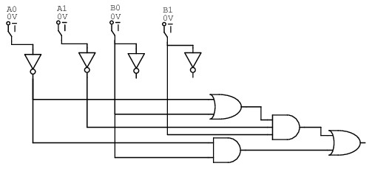
COMPARADOR A != B:
O Comparador A != B possui a seguinte tabela verdade:
Situação | Palavra A |  | Palavra B |  | Saída
 | A0 | A1 | B0 | B1 | S
0 | 0 | 0 | 0 | 0 | 0
1 | 0 | 0 | 0 | 1 | 1
2 | 0 | 0 | 1 | 0 | 1
3 | 0 | 0 | 1 | 1 | 1
4 | 0 | 1 | 0 | 0 | 1
5 | 0 | 1 | 0 | 1 | 0
6 | 0 | 1 | 1 | 0 | 1
7 | 0 | 1 | 1 | 1 | 1
8 | 1 | 0 | 0 | 0 | 1
9 | 1 | 0 | 0 | 1 | 1
10 | 1 | 0 | 1 | 0 | 0
11 | 1 | 0 | 1 | 1 | 1
12 | 1 | 1 | 0 | 0 | 1
13 | 1 | 1 | 0 | 1 | 1
14 | 1 | 1 | 1 | 0 | 1
15 | 1 | 1 | 1 | 1 | 0

- Mapa de Karnaugh do Comparador A != B:
 | B̅₀ |  | B₀
A̅₀ |  | 1 | 1 | 1 | A̅₁
A̅₀ | 1 |  | 1 | 1 | A₁
A₀ | 1 | 1 |  | 1 | A₁
A₀ | 1 | 1 | 1 |  | A̅₁
 | B̅₁ | B₁ |  | B̅₁

- Álgebra de Boole do Comparador A != B:
S = Q₁ + Q₂ + Q₃ + Q₄
S = (A̅₀ · B₀) + (A̅₁ · B₁) + (A₀ · B̅₀) + (A₁ · B̅₁)
S = A₀ ⊕ B₀ + A₁ ⊕ B₁

- Circuito do Comparador A != B:
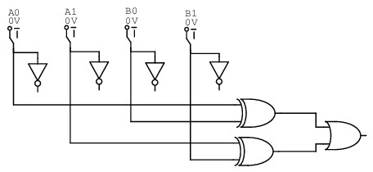

3.1.2 Operadores Aritméticos

Para os operadores aritméticos, foram escolhidas apenas 2 das entradas dos operadores lógicos, sendo A₀ e A₁, e foram introduzidas as entradas C_{in} e M. A entrada C_{in} é a utilizada para o somador e subtrator completos, e a entrada M é utilizada, para cada operador aritmético, se será utilizado o circuito subtrator ou o circuito somador, sendo M = 0 e M = 1, respectivamente. Em adendo, temos a saída C_{out}, que é a saída padrão dos somadores e subtratores, sejam eles meio ou completos, representando se a operação gerou um “vai um” para o próximo dígito.

MEIO SUBTRATOR / SOMADOR
A união dos circuitos meio somador e meio subtrator resulta na seguinte tabela verdade:
Situação | M | A₀ | A₁ | S | C_{out}
0 | 0 | 0 | 0 | 0 | 0
1 | 0 | 0 | 1 | 1 | 1
2 | 0 | 1 | 0 | 1 | 0
3 | 0 | 1 | 1 | 0 | 0
4 | 1 | 0 | 0 | 0 | 0
5 | 1 | 0 | 1 | 1 | 0
6 | 1 | 1 | 0 | 1 | 0
7 | 1 | 1 | 1 | 0 | 1

- Mapa de Karnaugh da saída S do circuito Meio Somador/Subtrator:
 | A̅₀ |  | A₀
M̅ |  | 1 |  | 1
M |  | 1 |  | 1
 | A̅₁ | A₁ |  | A̅₁

- Álgebra de Boole da saída S do circuito Meio Somador/Subtrator:
S = P₁ + P₂
S = A̅₀ · A₁ + A₀ · A̅₁
S = A₀ ⊕ A₁

- Mapa de Karnaugh da saída C_{out} do circuito Meio Somador/Subtrator:
 | A̅₀ |  | A₀
M̅ | 0 | 1 | 0 | 0
M | 0 | 0 | 1 | 0
 | A̅₁ | A₁ |  | A̅₁

- Álgebra de Boole da saída C_{out} do circioto Meio Somador/Subtrator:
S = S₁ + S₇
S = (M̅ · A̅₀ · A₁) + (M · A₀ · A₁)
S = A₁ · (M̅ · A̅₀ + M · A₀)
S = A₁ · (M ⊙ A₀)

- Circuito completo do Meio Somador/Subtrator:
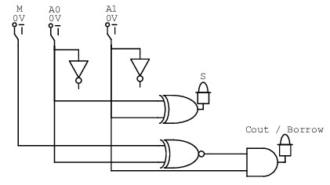

SUBTRATOR / SOMADOR COMPLETO
A união dos circuitos somador completo e subtrator completo resulta na seguinte tabela verdade:
Situação | M | A₀ | A₁ | C_{in} | S | C_{out}
0 | 0 | 0 | 0 | 0 | 0 | 0
1 | 0 | 0 | 0 | 1 | 1 | 1
2 | 0 | 0 | 1 | 0 | 1 | 1
3 | 0 | 0 | 1 | 1 | 0 | 1
4 | 0 | 1 | 0 | 0 | 1 | 0
5 | 0 | 1 | 0 | 1 | 0 | 0
6 | 0 | 1 | 1 | 0 | 0 | 0
7 | 0 | 1 | 1 | 1 | 1 | 1
8 | 1 | 0 | 0 | 0 | 0 | 0
9 | 1 | 0 | 0 | 1 | 1 | 0
10 | 1 | 0 | 1 | 0 | 1 | 0
11 | 1 | 0 | 1 | 1 | 0 | 1
12 | 1 | 1 | 0 | 0 | 1 | 0
13 | 1 | 1 | 0 | 1 | 0 | 1
14 | 1 | 1 | 1 | 0 | 0 | 1
15 | 1 | 1 | 1 | 1 | 1 | 1

- Mapa de Karnaugh da saída S do circuito Somador/Subtrator Completo:
 | A̅₁ |  | A₁
M̅ |  | 1 |  | 1 | A̅₀
M̅ | 1 |  | 1 |  | A₀
M | 1 |  | 1 |  | A₀
M |  | 1 |  | 1 | A̅₀
 | C̅_{in} | C_{in} |  | C̅ᵢₙ

- Álgebra de Boole da saída S do circuito Somador/Subtrator Completo:
S = P₁ + P₂ + P₃ + P₄
S = (A₀ · A̅₁ · C̅_{in}) + (A̅₀ · A̅₁ · C_{in}) + (A₀ · A₁ · C_{in}) + (A̅₀ · A₁ · C̅_{in})
S = A₀ · (A̅₁ · C̅_{in} + A₁ · C_{in}) + A̅₀ · (A̅₁ · C_{in} + A₁ · C̅_{in})
S = A₀ · (A₁ ⊙ C_{in}) + A̅₀ · (A₁ ⊕ C_{in})
S = A₀ ⊕ A₁ ⊕ Cin

- Mapa de Karnaugh da saída C_{out} do circuito Somador/Subtrator Completo:
 | A̅₁ |  | A₁
M̅ |  | 1 | 1 | 1 | A̅₀
M̅ |  |  | 1 |  | A₀
M |  | 1 | 1 | 1 | A₀
M |  |  | 1 |  | A̅₀
 | C̅ᵢₙ | C_{in} |  | C̅ᵢₙ

- Álgebra de Boole da saída C_{out} do circuito Somador/Subtrator Completo:
S = Q₁ + P₁ + P₂ + P₃ + P₄
S = (A₁ · C_{in}) + (M̅ · A̅₀ · C_{in}) + (M̅ · A̅₀ · A₁) + (M · A₀ · C_{in}) + (M · A₀ · A₁)
S = (A₁ · C_{in}) + (M̅ · A̅₀ · (C_{in} + A₁)) + (M · A₀ · (C_{in} + A₁))
S = (A₁ · C_{in}) + (Cin + A1) (M̅ · A̅₀ + M · A0)
S = (A₁ · C_{in}) + (A₁ + C_{in})(M ⊙ A₀)

- Circuito do Somador/Subtrator Completo:
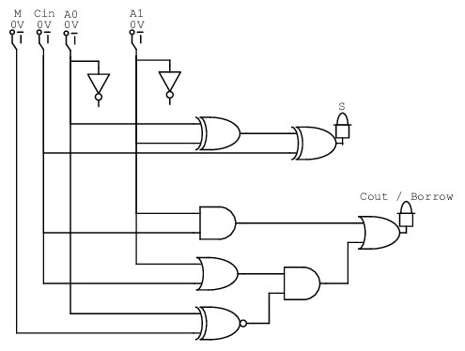

3.2 Resultados Obtidos

Abaixo alguns resultados obtidos a partir de experiências de operação da ULA de 1 bit.

Experiência I
- Operador A >= B
Para esta experiência, utilizamos como entradas de controle para A, B e C os respectivos valores de 0, 1 e 1, selecionando o operador requisitado de A >= B, e para os bits A₀, A₁, B₀ e B₁ das palavras definimos seus valores como 0, 1, 0, 0, respectivamente. Assim, obtivemos

como resultado, nível lógico ALTO (1) na saída S:
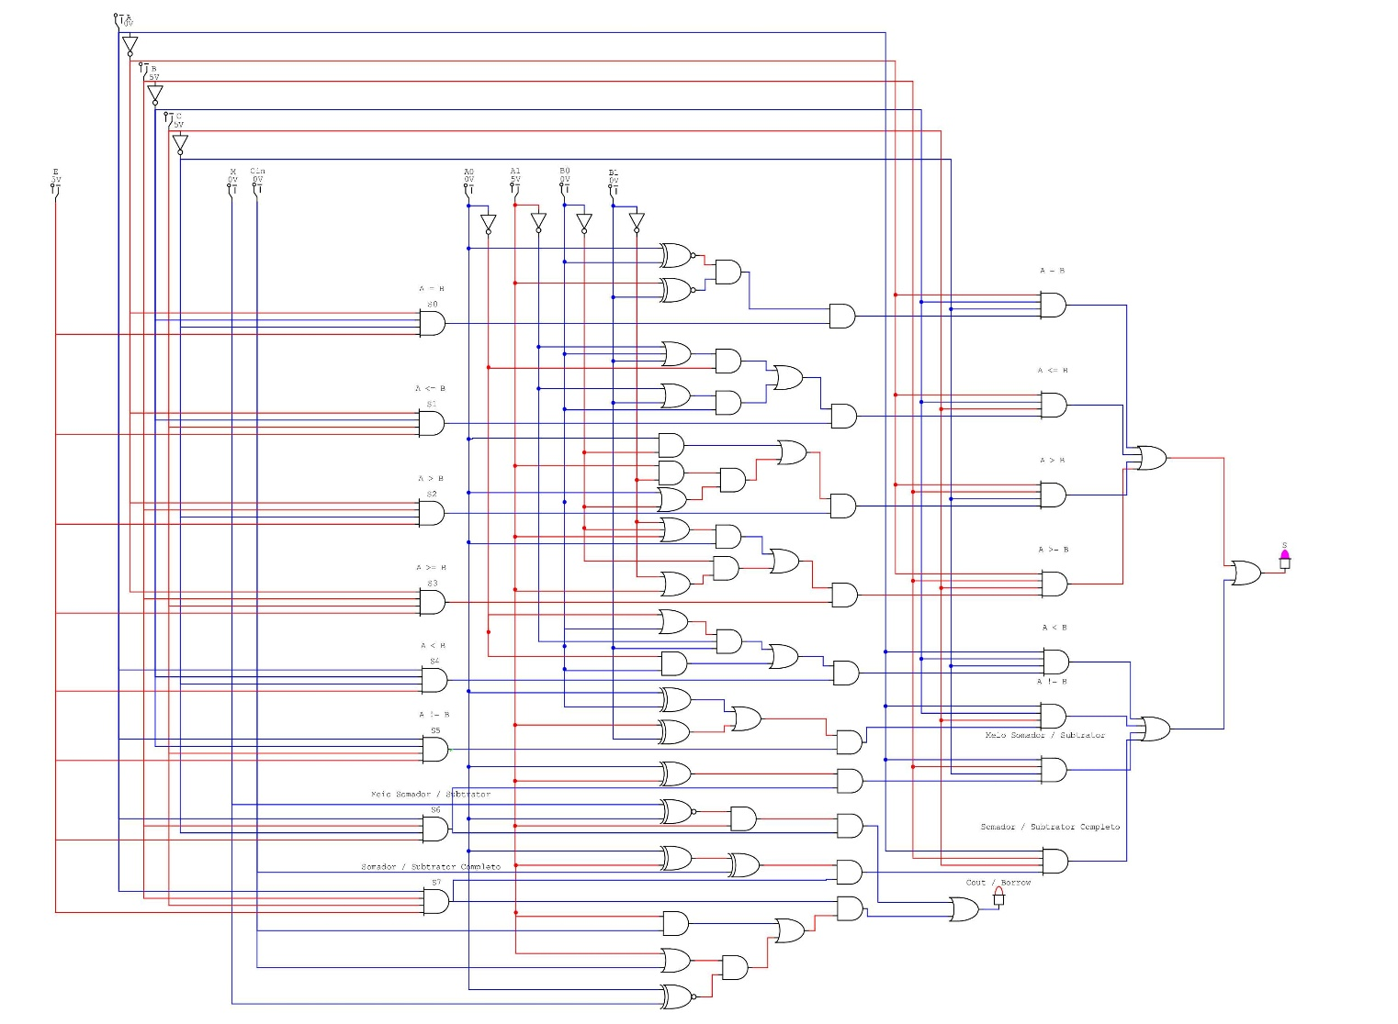

Experiência II
- Meio subtrador
Para esta experiência, utilizamos como entradas de controle para A, B e C os respectivos valores de 1, 1 e 0, selecionando a operação aritmética Meio Somador/Subtrator, e para os bits M, A₀ e A₁ definimos seus valores como 0, 0 e 1, respectivamente. Assim, obtivemos como resultado, nível lógico ALTO (1) na saída S e também nível lógico ALTO (1) na saída C_{out}:

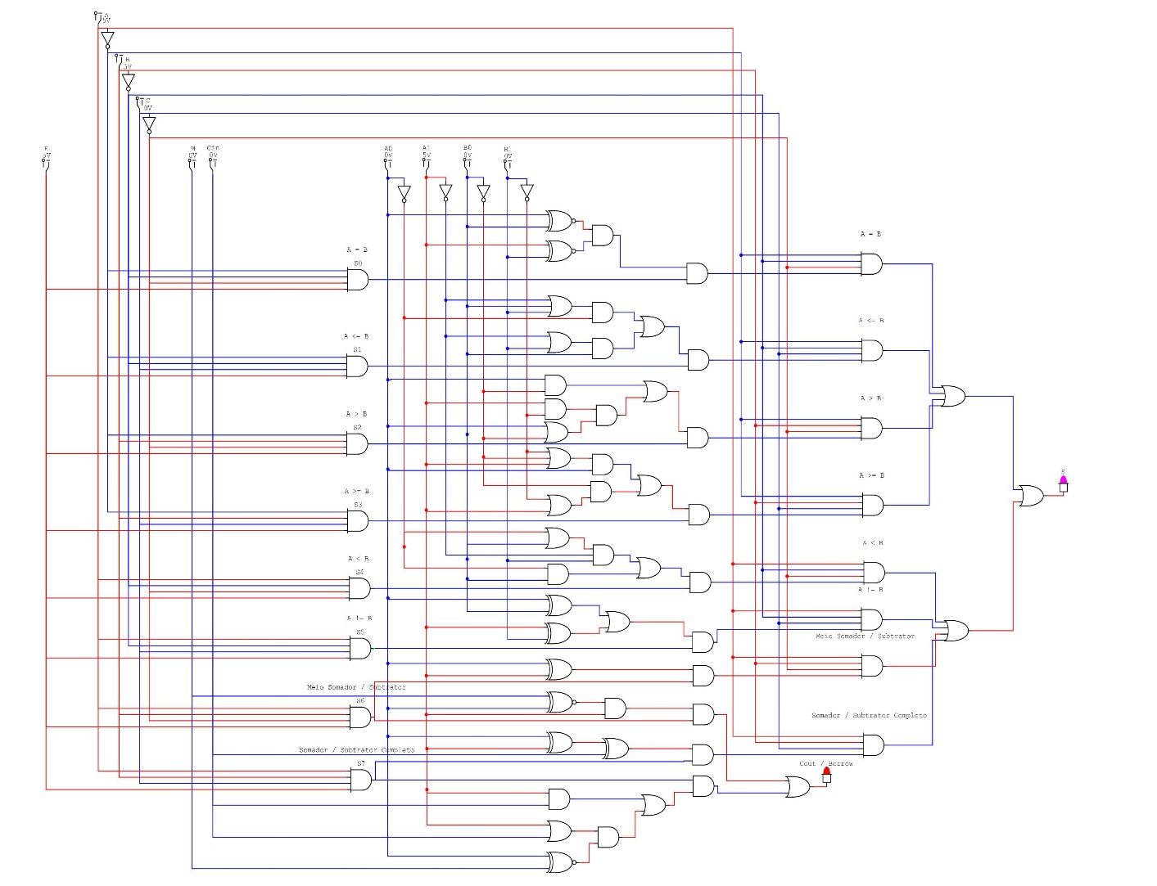

Experiência III
- Somador completo
Para esta experiência, utilizamos como entradas de controle para A, B e C os respectivos valores de 1, 1 e 1, selecionando a operação aritmética Somador/Subtrator Completo, e para os bits M, A₀, A₁, C_{in} definimos seus valores como 1, 1, 1, 0, respectivamente. Assim, obtivemos como resultado, nível lógico BAIXO (0) na saída S e nível lógico ALTO (1) na saída C_{out}:
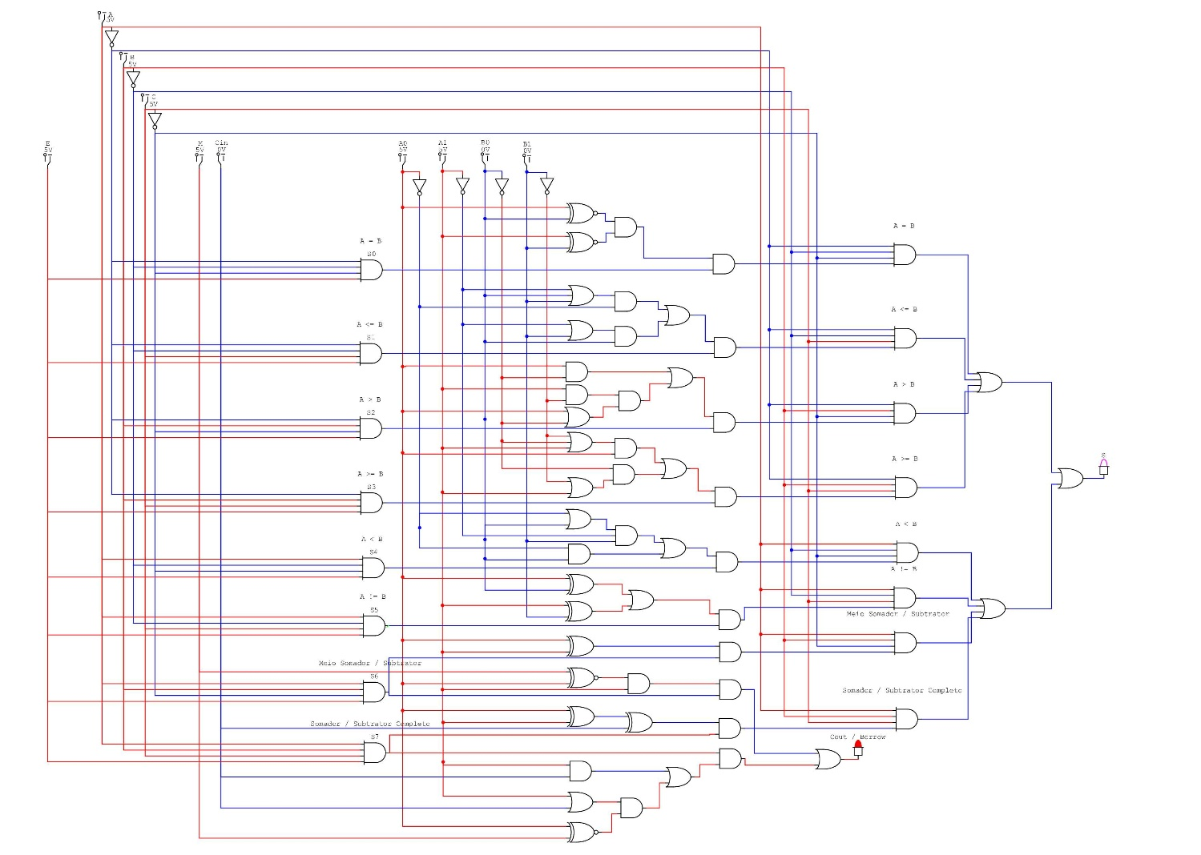

4 Conclusão
O desenvolvimento da ULA de 1 bit neste trabalho permitiu a aplicação prática dos conceitos de circuitos combinacionais estudados. Por meio da construção das operações lógicas e aritméticas foi possível entender de forma mais aprofundada o funcionamento interno de uma Unidade Lógica e Aritmética, essecial na estrutura dos processadores modernos.
A elaboração do diagrama lógico, o uso de multiplexadores e demultiplexadores, bem como a simulação no Circuit Maker 2000, contribuíram para fortalecer o entendimento da importância da organização e sincronização entre os componentes digitais. Além disso, o processo de documentação incentivou a clareza técnica e a habilidade de comunicação escrita no contexto da engenharia.

5 Referências Bibliográficas

CAPUANO, FRANCISCO GABRIEL E IDOETA, IVAN V. ELEMENTOS DE ELETRÔNICA DIGITAL. EDITORA ÉRICA, 40ª EDIÇÃO, 2006.

TOCCI, RONALD J.; WIDMER, NEAL S.;.MOSS, GREGORY L. SISTEMAS DIGITAIS: PRINCÍPIOS E APLICAÇÕES. EDITORA: PEARSON PRENTICE HALL, 10ª EDIÇÃO, 2007.

FLOYD, THOMAS. SISTEMAS DIGITAIS: FUNDAMENTOS E APLICAÇÕES. 9ª EDIÇÃO. BOOKMAN COMPANHIA EDITORA.

VAHID, FRANK. SISTEMAS DIGITAIS: PROJETO, OTIMIZAÇÃO E HDLS. BOOKMAN COMPANHIA EDITORA, 1ª EDIÇÃO – 2008.

